安全应急学院“五联促五学”主题教育读书班活动——机关党支部与安全科学与工程系党支部联合学习会
时间：2023-06-05
2023年6月1日，机关党支部和安全科学与工程系党支部在玉成楼105会议室开展了安全应急学院“五联促五学”主题教育联合学习会，本次学习会是以“自我革命推动伟大社会革命”为主题的读书班。本次活动旨在深入贯彻党的教育方针，推动广大党员积极参与自我教育和自我革命，不断提高党员的政治觉悟和思想水平，激发党员干部的自我革命精神，推动社会革命的伟大事业。联合学习会由安全科学与工程系支部书记袁必和老师主持。
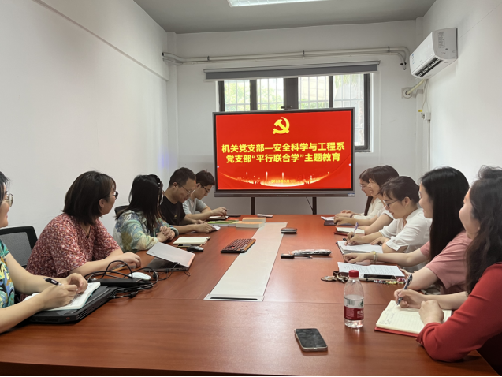
本次活动的重点内容是共同学习了2018年1月5日，新进中央委员会的委员、候补委员和省部级主要领导干部学习贯彻习近平新时代中国特色社会主义思想和党的十九大精神研讨班在中央党校开班时，中共中央总书记、国家主席、中央军委主席习近平在开班式上发表的重要讲话。大家认真聆听了讲话内容，深入研讨和探讨了如何推进党的建设新的伟大工程的重要意义和具体举措以及如何在实际工作中贯彻落实习近平新时代中国特色社会主义思想和党的十九大精神。
会议期间，与会党员们还针对自我革命推动伟大社会革命的主题进行了深入交流，分享了一些成功的案例和经验。大家一致认为，自我革命是党员的重要任务，只有不断加强自我修养、增强理论素养，才能更好地推动伟大社会革命的实现。
通过本次平行联合学读书班活动，与会党员们进一步提高了政治觉悟和理论水平，增强了自身的责任感和使命感，增进了相互之间的了解和交流，凝聚了团结协作的力量，更加坚定了为推动伟大社会革命贡献自己的智慧和力量。
通讯员：周佳美 审核：苏姝燕

